共生课堂:让学习更深度地发生,助师生在一起生长
——“三角形的内角和”经验与反思
摘要:共生教学是指以学生的学习为中心,在老师、学生、文本教师等多个积极因子之间相互配合、互补,从而建立的和谐教学。这是一个全新的课堂理念。在小学数学课堂,由老师根据学生学习的盲点和问题,予以适当的帮助、引导、鼓励、催生,以辅助学生建立全新的知识结构和认知结构,让课堂变成让学生深度发生、助教师们共同生长的场所。
关键字:小学数学;共生课堂;深度学习;互助生长
2021秋季开学,“双减”逐渐落地实施,对于学校、教师和学生而言,“双减”的核心在于让基础的学习回归校园,学校做好学校的事,师生做好学习的事,构建积极和谐的教育生态。“共生课堂”正是根据教育生态原理而提出的一个教学主张。意在强调教学从根本上是学习者本身的事,有不可替代性。教育的功能就是组织、引导、促进与催生。本篇文章根据“共生课堂”的内涵特征,以“三角形内角和”一课为例,谈谈“共生课堂”的六步操作模式:教师研制共生练习单—学生本自主研究—教师示范先研成果—学生生互助学习—教师引导提高—学生练习单拓展延伸。通过学习者、老师、文本作者等的能量流动共同促进了课堂教学的发展,促进学生深度学习,助力师生共同生长。
一、“共生课堂”的基本内涵
“共生课堂”是根据教育生态原理而提出的一个教学主张。它是由老师、学生、社会文本、环境和技术等因素共同构成的生态系统,在体系中不同因子间既可以彼此联系、互动,又可以各自进行个性化的发挥。
1.作为教学理念的“共生课堂”
根据当前教学的瓶颈问题以及出现的不合理现状,提出了“共生”的教学思路,即通过在课堂中全面发掘学习者的群体资源,从课堂环境中提炼出最重要的文本、学习者、老师等核心元素,利用科学的训练方法、策略与模式,以有效率、优质地顺利完成教学各项任务,并达到教学总体目标的一个教育思路。
2.作为教学方式的“共生课堂”
“共生课堂”透过“生本共生”“生生共存”与“教师共存”3个要素的落地课堂教学。
(1)生本共生
这是所谓“共生课堂”的一个环节,是指学习者与教师自身谈话以及学习者与文本对话,共同自主完成教学任务的过程。总结与提升自身的成就,发现与指出自身还存在的问题和困难,并为“生生共生”做预设与准备。
(2)生生共生
这是“共生课堂”的第二个环节,是指学校和学生间互助互学共同对话与生长的过程。让学员充分地展现预学后的结果,并通过分享、辨析、研讨、质疑等形式互助生长。
(3)师生共生
在中小学生经历过的“生本共生”与“生生共存”这二种基本教学流程的基础上,由老师利用学习者所形成的各种资源,师生深入交谈,引导、点拨和提高学习者的建立学习过程。
我们也可以试着用下图来表达其基本内涵。

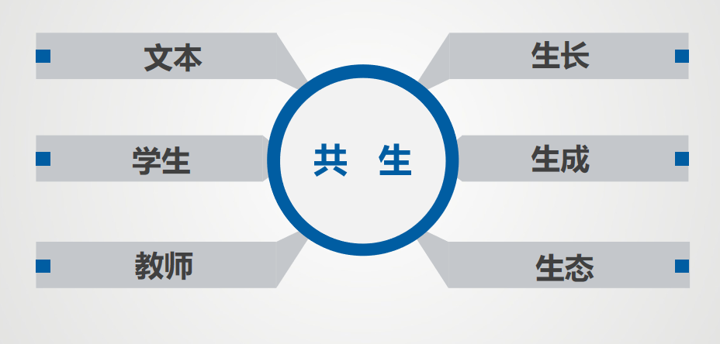
二、“共生课堂”的基本特征
“共生课堂”各基本要素相互之间的关系,我们可以利用“乔哈里视窗”理论做以下解析。

他知
A 公开区 | B 盲区
C 隐藏区 | D 未知区

他不知

“共生课堂”的实质:让他知变自知,让自知变他知,开放“隐藏区”,缩小“盲区”,共同探索“未知区”,扩大“公开区”。
1.“生本共生”是前提与基础
“升本共生”的实质是对自我认识的不断更新和深入研学,尽力探寻“未知区”,进一步减小“盲区”的过程。学生可以利用自己所研学的静思默想,来处理最近发展区内国际社会的新提问,同时收集整理在自身所不能克服的未知区域中存在的诸多问题和阻碍,并思考潜在的解决方法,为下一环节的复习打下了基础。
2.“生生共生”是关键与核心
这是学校成功实施“共生课堂”教学的核心。关键就是,如何利用“生生环节”来全面体现、展示、发掘学生群体教育资源。在这一环节,能够化解数学后进生内心的困惑,从而提升高年级学生对知识点的理解掌握,引领提升学优生的数学素养。不同的学生有不同的见解与观点,在交流与分享中让每个学生都有不同的发展。
3.“师生共生”是拓展与升华
这一环节主要是利用教师在生生合作共生后依然面临的认识盲区,根据学生在未知区域内的“盲区”及“未知区”加以精准点拨、拓展与提升,让学生逐步获得新学科知识与思维方式,从而发现课程本质,并推动对学生的零散知识点建立系统性架构,进而提升课堂效果。
三、“共生课堂”的操作范式
1.研制共生学习单
这一步是“共生课堂”的起始阶段。《三角形的内角和》是由学习者在理解了三角的基本定义和类型以后完成的,这是三角的一种主要特点,是学习者们今后学习多边形的内角和及处理一些问题的重要基础。同时,四年级的学员们也已获得了研究三角形内角和的知识经验,为此研制了如下共生学习单,把学生带入独立研学的自主共生情境中。

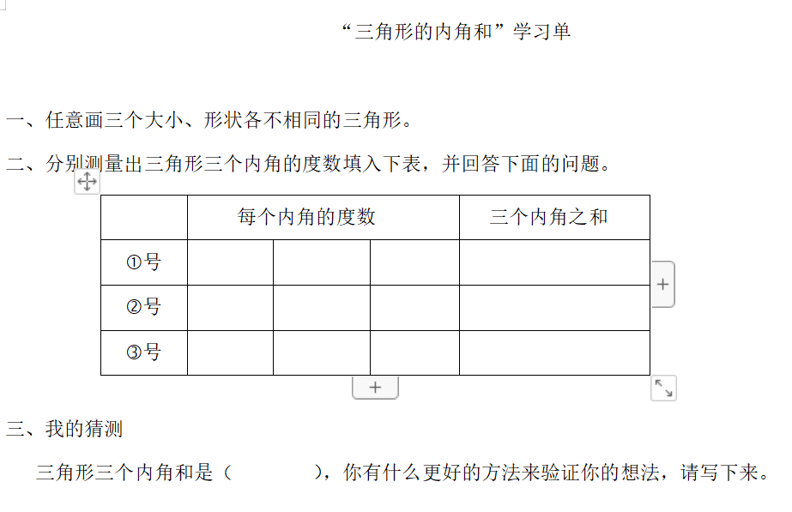
2.生本独立探究
在共生学单的引导下,每位学习者进行自主探索与研究,全体学生均有充分的学习机会。这节课中学生任意地剪了3个三角形,大部分学生使用测量的方法从而求出三角形的内角和,有一小部分学有余力的学生采用拼一拼或折一折的方法。这时学生就会有疑问:为什么有的三角形内角和正好是180°,有的内角和不是180°?从而激发学生更进一步探究的欲望,深度学习悄悄萌芽。
3.展示先研成果
学生们经过了前研先学的过程,也有了分享的冲动和热情,因此教师要适应学生这个积极的心理预期,使学生们可以更充分地展现前研结果,并交流自己的问题与疑惑。更建议学习者积极发掘并提问新颖的数学问题。

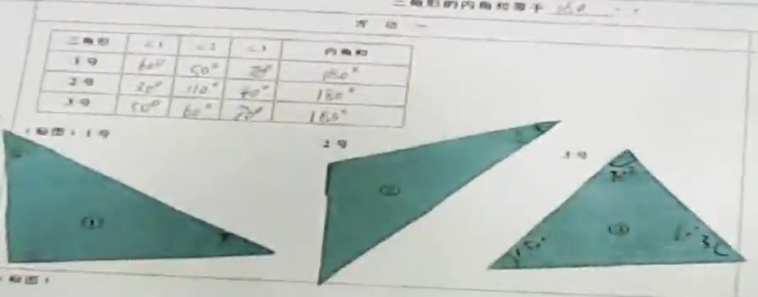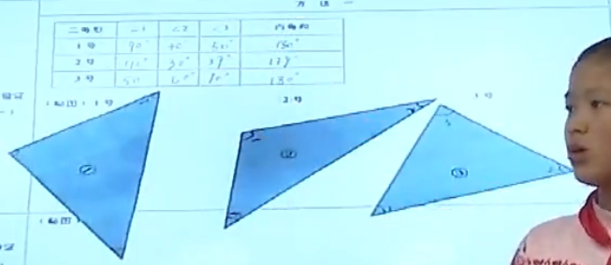
在交流过程中,一小部分学生求出的三角形内角和正好是180°,大部分学生求出的内角和是179°、181°、178°等,同时聪明的学生也发现虽然计算出的三角形内角和不同,但是有一个相同的地方就是三角形内角和≈180°,学生心想有没有其他的验证方法呢?
4.生生互助学习
互助教学多以同桌或分组的形式进行,包括全班分享经验和互动。测量计算验证三角形内角和出现了矛盾,这时另一部分学生的作品填补了空白。他们将三边的内角撕下来并拼在一起,经过观察后发现是一条平角,也可以用一把直尺量一下,从而发现内角和是180°。这些学生的点拨也让测量计算的同学恍然大悟,测量是有误差的,拼一拼的方法可以最大化地减小误差。
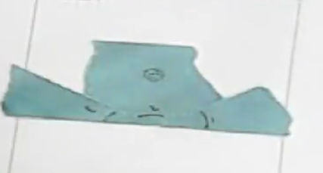
像这种,通过在学生生之间的预展、汇报、询问、补充、追问、争辩、反驳、评价等各种方法、每一位学习者不但有了更多的学术机遇与学习平台,也同时在相互答辩和争鸣过程中触及了学术本质,使先研成绩完善、持续增益。
5.教师引领提升
老师仔细聆听学生的表述和问题,正确研判学生已达到的理解程度,对尚未解开的谜题或者尚未到达应有高度的问题予以提醒或帮助。
如当向学生介绍拼一拼的方式之后,由老师适时地补充折一折的方式,以体现验证三角形内角和方式的多样性,并让学生运用这些方式再次证明三角形的内角和,并在实际操作过程中学生自主完成方法优化,学生可以对“三角形内角和180°”这一知识点知其然知其之所以然,让学习”随风潜入夜,润物细无听”。

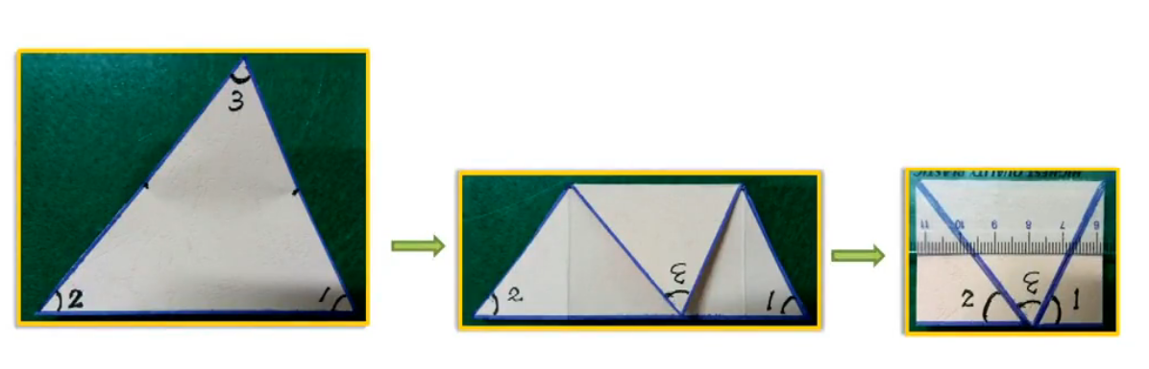
学习到这里三角形内角和180°的结论可以出示了,但是学生还有疑惑:是不是所有的三角形内角和都是180°呢?老师借助小软件和帕斯卡的证明帮助学生解除心中的疑惑,科学地的得出了结论。

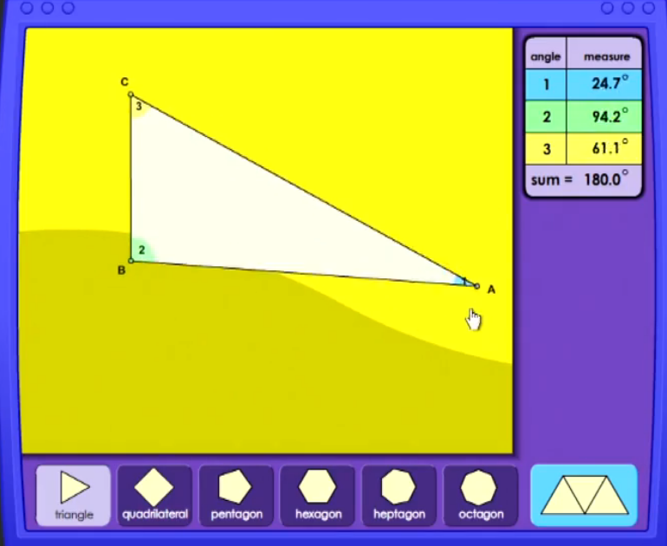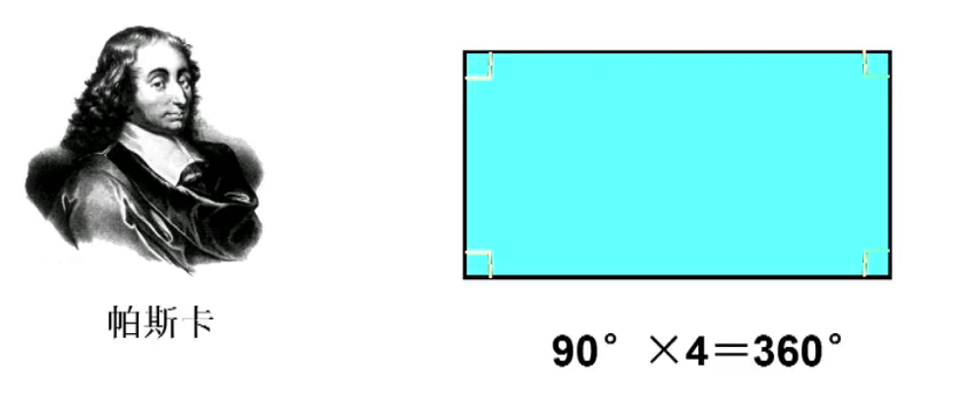
老师的正确引导能加强对学生的理解,也有助于学生将碎片化知识串点成直线,再连接成网络,从而形成整体知识结构。
6.练习拓展延伸
本环节也可以采取层次递进的方法,以这节课为例,在第一层次让学员通过三角形的内角和外求角,旨在通过学习加强和深化对学生的了解,从而发展学生的创新能力;第二阶段设计了如下“辨一辨、拼一拼”的环节,即让每个学生清楚知道三角形的内角和该三角形的尺寸、外形等无关,又为以后多边形内角和的学习做了埋伏,意在让学生掌握知识的本质,并能运用新知发现和提出新的问题,让学生的数学学习走的更远。

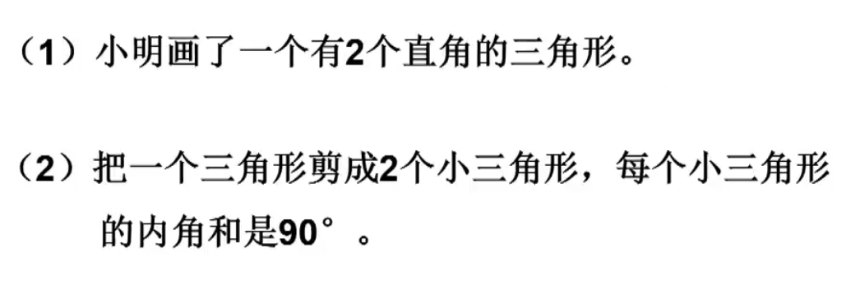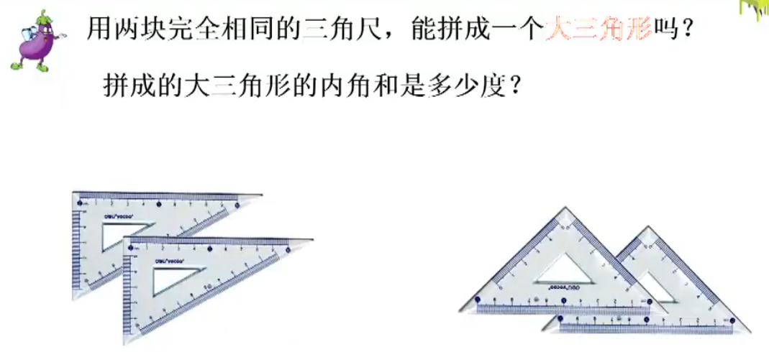
“双减”背景下,中小学教师要不断认真学习先进的教育教学理念,基于对“共生课堂”理念和特征的理解,在小学数学课堂中,通过“研究共生学习单—生本自主探索—示范先研成果—生生互助学会—师资引导提高—练习拓展延伸”,通过创设一个个内容丰富而又有效的新课程,不但可以充分调动学生读书的主观积极性,而且同时达到了教员与学员、课堂与生活、知识与能力等因素的有效共存,让深度学习真正发生,让学生的已有经验得到生长,助力师生共同成长。
参考文献：
[1]吕碧霞.追寻数学课堂中的“儿童本色”[J].广西教育，2016,(12).
[2]周杰.呼唤本色质朴的数学课堂[J].内蒙古教育，2017,(9).
[3]黄淑华.至简归真 还数学本色课堂——走在简约有效的教学实践之路上[J].数学学习与研究，2017,(11).
[4]林国才.以学生为本,构建情智共生的和谐课堂[J].职业，2010,(1).

